网上打印准考证用户手册

用高考报名号登录报名网址。请确认您的浏览器已经安装了Adobe Reader插件，不然无法显示打印出的准考证。如果没安装请按照登陆页面左侧的提示下载安装。
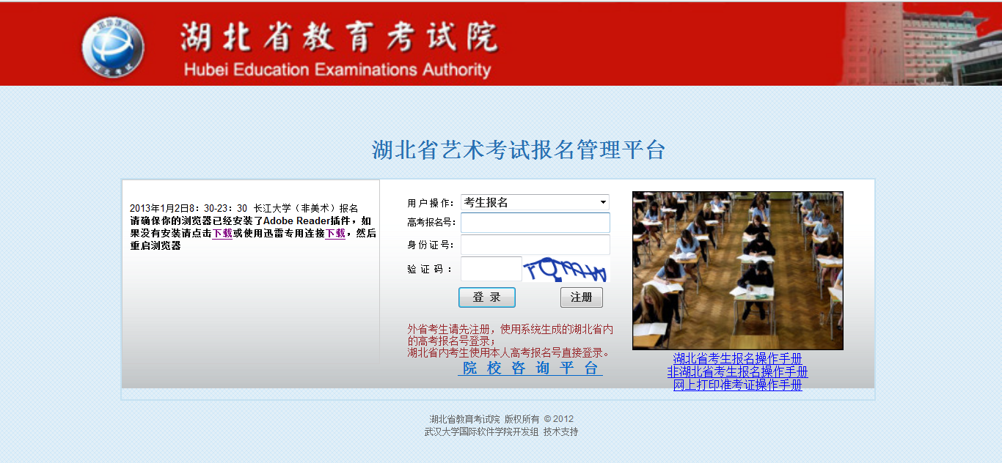
在登陆以后的页面点击“考生报考信息管理”子选项里的“网上打印准考证”

在出现页面里面选择你所需要打印准考证的学校
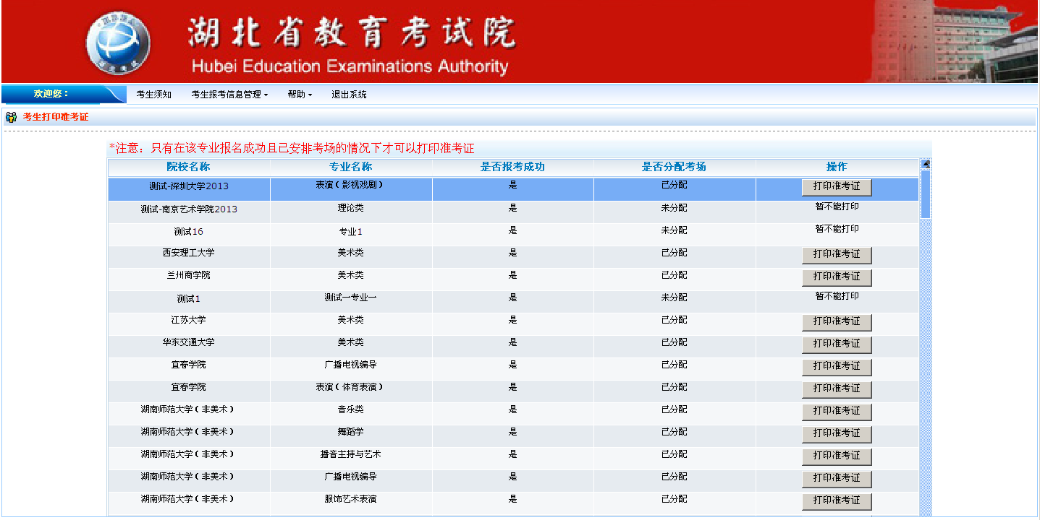
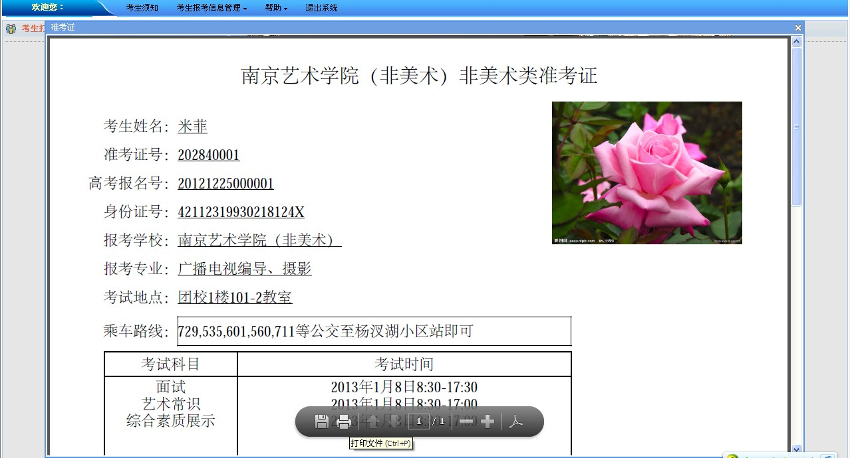
点击“打印”即可在打印机里得到准考证。或者点击左侧第一个按钮保存pdf文件，然后自行打印。

